ВНИМАНИЮ РОДИТЕЛЕЙ БУДУЩИХ ПЕРВОКЛАССНИКОВ!
С 1 апреля 2026 года начинается прием заявлений в первый класс с обучением с 1 сентября 2026 года (первая волна).
Особенности приема в 1й класс:
- Обучение в начальной школе начинается с 6 лет 6 месяцев (при отсутствии противопоказаний по состоянию здоровья), но не позже 8 лет
- Для обучения в более раннем или позднем возрасте требуется:
- письменное заявление родителей (законных представителей)
- разрешение учредителя школы
- Запрещается проводить индивидуальный или конкурсный отбор в любой форме (статья 67 273-ФЗ «Об образовании в Российской Федерации)
Дети с ОВЗ принимаются на обучение по адаптированным образовательным программам только с согласия родителей (законных представителей) и на основании рекомендаций ПМПК (в заключении определяется вид АООП)

Места в школу предоставляются:
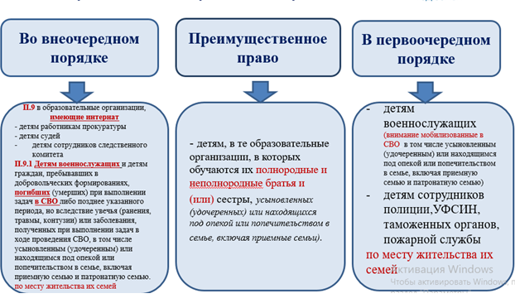

Сроки приема заявлений:
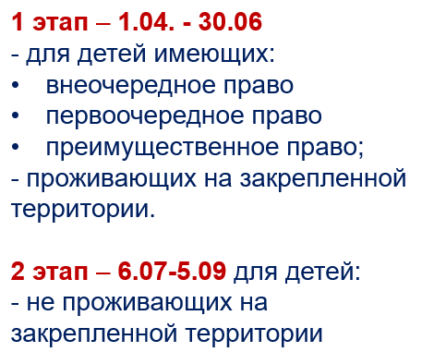
Способы подачи заявлений:
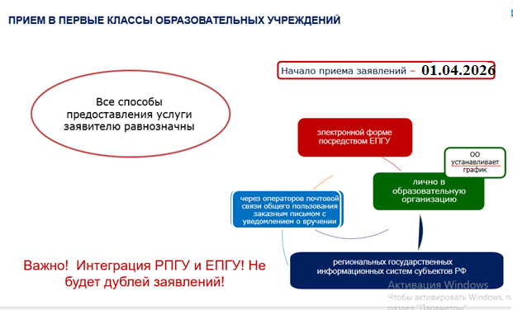

Исчерпывающий перечень документов согласно Порядку 458 (п.26):
Для зачисления в первый класс образовательной организации на следующий учебный год заявителем представляются копии следующих документов:
- заявление по форме, установленной образовательной организацией + согласие на обработку персональных данных;
- свидетельство о рождении ребенка;
- свидетельство о рождении полнородных и неполнородных брата и (или) сестры (в случае использования права преимущественного приема на обучение по образовательным программам начального общего образования ребенка в государственную или муниципальную образовательную организацию, в которой обучаются его полнородные и неполнородные брат и (или) сестра);
- документ о регистрации ребенка по месту жительства или по месту пребывания на закрепленной территории или справка о приеме документов для оформления регистрации по месту жительства (в случае приема на обучение ребенка, проживающего на закрепленной территории);
- документ, подтверждающий право внеочередного, первоочередного или преимущественного приема на обучение в государственные образовательные организации (справку с места работы родителя(ей) (законного(ых) представителя(ей) ребенка, справку с военкомата, справку уполномоченного органа, решение суда и т.д.);
- заключение психолого-медико-педагогической комиссии (при наличии);
- разрешение о приеме в первый класс образовательной организации ребенка до достижения им возраста шести лет и шести месяцев или после достижения им возраста восьми лет (при зачислении ребенка на обучение в первый класс до достижения им возраста шести лет и шести месяцев или после достижения им возраста восьми лет)
Подтверждающие документы:
Преимущественное право:
- Паспорт родителя (законного представителя).
- Свидетельства рождения детей (полнородных и неполнородных братьев и сестер, усыновленных (удочеренных) или находящихся под опекой или попечительством в семье, включая приемные семьи).
Внеочередное и первоочередное право:
- Справка с места работы родителя (законного представителя).
- Справка из военкомата для мобилизованных.

